RELATÓRIO DE GESTÃO DA COMISSÃO ESPECIAL DE PSICOLOGIA JURÍDICA DO X PLENÁRIO DO CONSELHO REGIONAL DE PSICOLOGIA DE GOIÁS
COMPETÊNCIA SETEMBRO/2019 A DEZEMBRO/2020

SETEMBRO/2019
568ª REUNIÃO PLENÁRIA – PRIMEIRA REUNIÃO PLENÁRIA ORDINÁRIA DO X PLENÁRIO – 26.09.2019
O Plenário aprovou o nome da Conselheira Karen Michel Esber como Presidente da Comissão Especial de Psicologia Jurídica, que passa a vigorar com a seguinte composição: Presidente - Conselheira Karen Michel Esber; membros: Conselheira Rivanara Napoli, Conselheira Marcielle Aparecida de Fátima Oliveira, Conselheira Mirely Conceição do Carmo.
OUTUBRO/2019
570ª REUNIÃO PLENÁRIA – TERCEIRA REUNIÃO PLENÁRIA ORDINÁRIA DO X PLENÁRIO – 09.10.2019
Deliberação sobre a participação do CRP-09 na reunião do Conselho Federal de Psicologia nos dias 28 e 29/11/2019, sobre o tema "Debatendo sobre Alienação Parental: Diferentes Perspectivas". O Plenário aprovou a participação da Conselheira Karen Michel Esber.
PRIMEIRA REUNIÃO DA COMISSÃO ESPECIAL DE PSICOLOGIA JURÍDICA – 18.10.2019
Discussão das propostas de ação para a Comissão de Psicologia Jurídica para a gestão do X Plenário, após levantamento via Google Forms junto aos psicólogos que já participavam da Comissão na gestão anterior. O consolidado do formulário indicou sete situações problemas, que são as seguintes:
- Situação Problema: Ausência de informações e de reflexões entre psicólogas e psicólogos jurídicos sobre o racismo e desigualdade racial em contraste com a situação de racismo institucional que afeta o meio jurídico e prisional.
Escopo da proposta: Um encontro, com grupos temáticos e mesas redondas; articulando estudos acadêmicos com relatos de prática profissional.
Encaminhamento: Fazer, dentro do VI Seminário de Psicologia Jurídica, mesa redonda sobre racismo institucional e desigualdade racial e social, articulando estudos acadêmicos e prática profissional; juntar com o tema do encarceramento brasileiro.

- Situação Problema: A importância de pesquisas e do aprofundamento da Psicologia Jurídica no que diz respeito aos locais em que se insere e ao papel social do psicólogo jurídico com a população com a qual trabalha. A importância de análise, por nossa parte, por exemplo, das especificidades do encarceramento brasileiro no que diz respeito à classes sociais, raça, etc e as nossas possibilidades de atuação.
Escopo da proposta: Discussões e pesquisas que visem possibilidades de atuação.
Encaminhamento: juntar com a mesa redonda da primeira proposta. Quanto à realização de pesquisas, não se encontra no escopo da atuação do Conselho.

- Situação Problema: Falta de uma nota técnica sobre o trabalho do Psicólogos junto a avaliações psicológicas no contexto de execução penal (exame criminológico).
Escopo da proposta: Reuniões para elaboração da nota.
Encaminhamento: verificar as notas e resoluções já produzidas pelo Conselho Federal de Psicologia e divulgar no site.

- Situação Problema: Os profissionais que atuam na área jurídica no estado não dispõem de informação nem articulação sobre formas de se organizarem e atuar em rede.
Escopo da proposta: Formação de um grupo de trabalho para reunir e divulgar informações sobre instituições e eventos voltados à articulação de psicologia jurídica.
Encaminhamento: verificar possibilidade.

- Situação Problema: Falta de levantamento sobre quem são e o que fazem os psicólogos jurídicos que atuam nas instituições jurídicas.
Escopo da proposta: Fazer um diagnóstico sobre quem são e o que fazem os psicólogos jurídicos que atuam nas instituições jurídicas, como o tribunal de justiça, o ministério público e outras, bem como os profissionais que desenvolvem ações de Psicologia jurídica fora desses espaços.
Encaminhamento: verificar possibilidade.

- Situação Problema: Falta de acesso dos profissionais de psicologia jurídica em relação a informações pertinentes à profissão.
Escopo da proposta: Implantar a TV CRP é você para que psicólogos jurídicos possam relatar suas experiências de trabalho e discutir temas relevantes da área, bem como transmitir os eventos de Psicologia Jurídica promovidos pelo CRP09. Divulgar tais vídeos nas mídias sociais do CRP09. Tal ação foi listada como proposta da campanha da Chapa 11 – Fortalecer a profissão.
Encaminhamento: verificar possibilidade.

- Situação Problema: Necessidade de contínua orientação aos profissionais de psicologia jurídica em relação a temas diversos de sua atuação.
Escopo da proposta: Realização de eventos de capacitação para os profissionais, como seminários e colóquios. Todos os eventos de Psicologia Jurídica promovidos pelo CRP09 serão gravados em vídeo e divulgados nas mídias sociais do CRP.
Encaminhamento: verificar possibilidade.
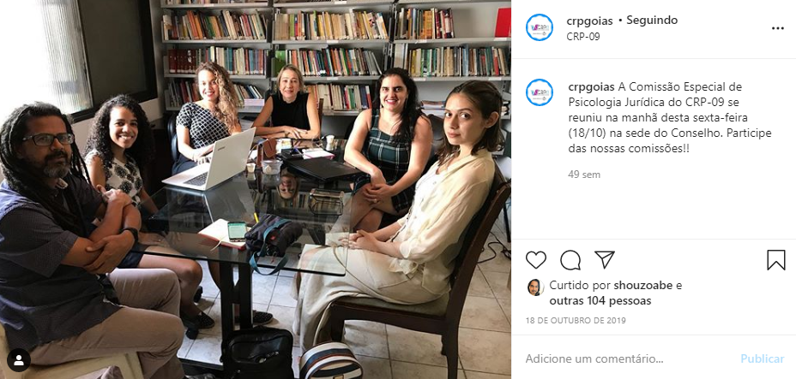

572ª REUNIÃO PLENÁRIA – QUINTA REUNIÃO PLENÁRIA ORDINÁRIA DO X PLENÁRIO – 30.10.2019
Deliberação sobre a indicação de representantes para os Grupos de Trabalho (GT’S) da Assembleia de Políticas, da Administração e das Finanças (APAF) (OF. 2340/2019/Gtec/CG-CFP). O Plenário aprovou as seguintes representações: Atuação da Psicologia no Sistema Prisional: Conselheira Karen Michel Esber.

NOVEMBRO/2019
575ª REUNIÃO PLENÁRIA – OITAVA REUNIÃO PLENÁRIA ORDINÁRIA DO X PLENÁRIO – 20.11.2019
Deliberação sobre a indicação de representante para o Conselho de Comunidade na Execução Penal de Goiânia. O Plenário deliberou por encaminhar o convite à Comissão Especial de Psicologia Jurídica, que deverá fazer a indicação do representante.
REUNIÃO NO CONSELHO FEDERAL DE PSICOLOGIA: "DEBATENDO SOBRE ALIENAÇÃO PARENTAL: DIFERENTES PERSPECTIVAS" – 28 E 29/11/2019
A conselheira Karen Michel Esber representou o CRP09 no evento, no qual o Conselho Federal de Psicologia reuniu todos os regionais para solicitar um debate democrático com a categoria, considerando os aspectos científicos, políticos, sociais sobre o tema, não apenas para os psicólogos, mas também para toda sociedade, sobretudo para crianças e adolescentes. Propôs-se discutir a Alienação Parental em termos epistemológicos nas ciências da Psicologia, e não no sentido estritamente jurídico, tendo como base regulamentações profissionais como a Resolução CFP nº 6, 29 de março de 2019 e o Código de Ética Profissional. No evento, utilizou-se o conjunto de textos “Debatendo sobre Alienação Parental” ora lançado, que traz visões diferentes sobre o tema e pretende ser um instrumento disparador dos debates com a categoria. Algumas informações foram retiradas do relatório nº 71/2019/GTec/CG, do Conselho Federal de Psicologia.
DEZEMBRO/2019
SEGUNDA REUNIÃO DA COMISSÃO ESPECIAL DE PSICOLOGIA JURÍDICA – 11/12/2019
Karen informa que as propostas relacionadas à ata da primeira reunião da Comissão de Psicologia Jurídica foram levadas para discussão na reunião Plenária do CRP. Nesta, foi solicitado que caberia à comissão indicar, para cada proposta de ação: como fazer, o que fazer, para que fazer, onde e quando fazer, e quanto custaria, utilizando-se da proposta 5W2H.
Definiu-se pela realização, no ano de 2020, de um evento sobre alienação parental, pois o Conselho Federal de Psicologia fez uma reunião com todos os Conselhos Regionais em novembro de 2019 e demandou que o tema fosse amplamente discutido com a categoria e que, após discussões, se enviasse um relatório ao CFP.
Decidiu-se pela realização do 6º Seminário de Psicologia Jurídica. As mesas redondas com discussões acerca do racismo institucional e encarceramento elencadas na ata da primeira reunião deverão ser realizadas neste seminário.
Discutiu-se sobre a necessidade de divulgação da importância da participação dos profissionais junto à Comissão de Psicologia Jurídica do CRP.
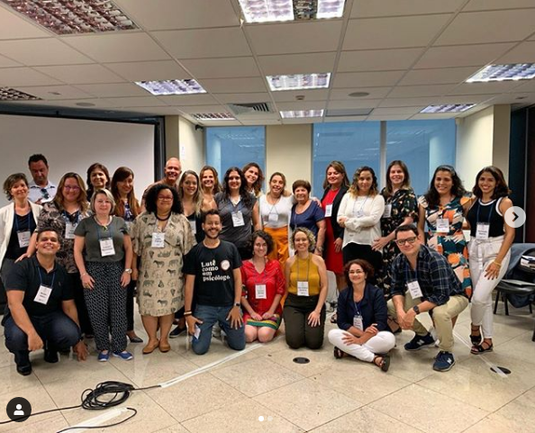
Constatou-se que o site do CRP está desatualizado em relação às informações sobre a Comissão de Psicologia Jurídica e delibou-se por atualizá-lo.

577ª REUNIÃO PLENÁRIA – DÉCIMA REUNIÃO PLENÁRIA ORDINÁRIA DO X PLENÁRIO – 04.12.2019
Deliberação sobre os desdobramentos da reunião "Debatendo sobre Alienação Parental: Diferentes perspectivas", realizada no Conselho Federal de Psicologia, com participação da presidente da Comissão Especial de Psicologia Jurídica, conselheira Karen Esber. O Plenário deliberou por realizar um evento sobre Alienação Parental no Seminário de Psicologia e Políticas Públicas.
578ª REUNIÃO PLENÁRIA – DÉCIMA PRIMEIRA REUNIÃO PLENÁRIA ORDINÁRIA DO X PLENÁRIO – 11.12.2019
Deliberação sobre a indicação do psicólogo clínico Cláudio Henrique Pedrosa para a função de colaborador voluntário da Comissão Especial de Psicologia Jurídica. O Plenário aprovou a prorrogação.
JANEIRO/2020
581ª REUNIÃO PLENÁRIA – DÉCIMA QUARTA REUNIÃO PLENÁRIA ORDINÁRIA DO X PLENÁRIO – 08.01.2020
Deliberação sobre as atividades relacionadas à Campanha Nacional do Janeiro Branco. Será realizada na Assembleia Legislativa de Goiás, com a participação de representantes de diversas comissões, dentre elas a Comissão Especial de Psicologia Jurídica.
JANEIRO BRANCO NA ASSEMBLEIA LEGISLATIVA
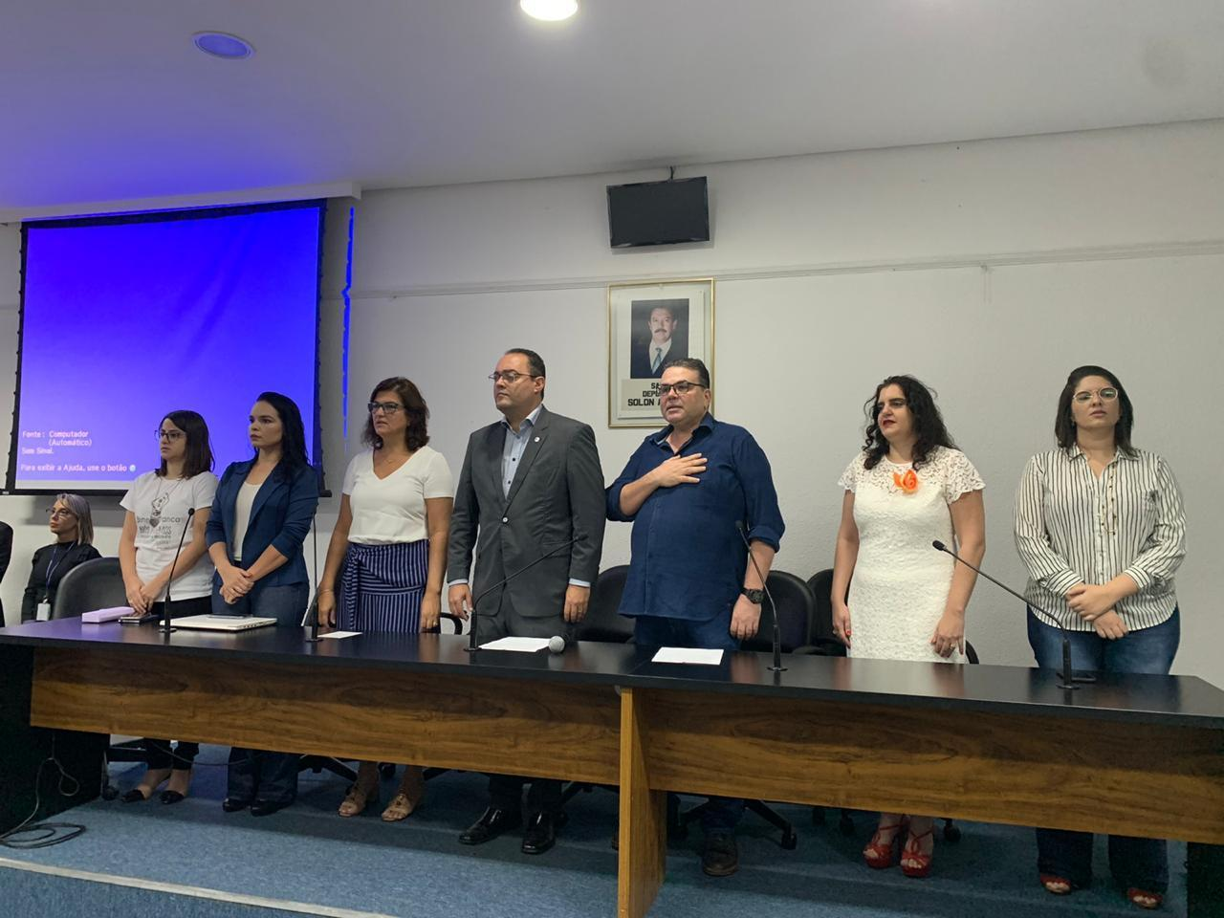
TERCEIRA REUNIÃO DA COMISSÃO ESPECIAL DE PSICOLOGIA JURÍDICA – 15.01.2020
A presidente Karen apresenta as situações problemas levantadas na primeira reunião da comissão e os nove objetivos previamente formulados a partir delas, para discussão em grupo. Os presentes sugeriram reavaliá-los a partir do caderno de deliberações do X Congresso Nacional de Psicologia (CNP). Houve acordo com relação às temáticas racismo, encarceramento e execução penal, a partir de documentos já elaborados pelo sistema conselhos. Definiu-se pela gravação dos Seminários e posterior postagem no canal do YouTube do CRP. Claudio Pedrosa faz uma breve explanação sobre o racismo institucional. O grupo reafirma a necessidade de realização do VI Seminário de Psicologia Jurídica e sugere que seja feito no próprio CRP, sem a utilização de recursos orçamentários.
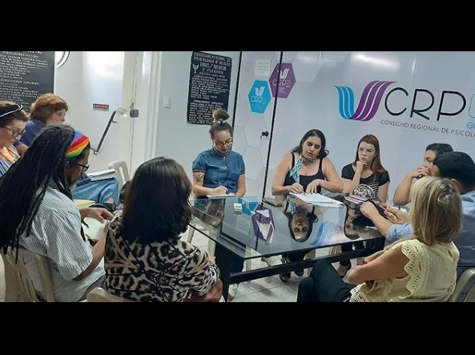
583ª REUNIÃO PLENÁRIA – DÉCIMA SEXTA REUNIÃO PLENÁRIA ORDINÁRIA DO X PLENÁRIO – 22.01.2020
OF. Circular nº 2/2020/GTEC/CG-CFP: Sobre envio do relatório "Atuação da Psicóloga(o) no Campo da Execução Penal: O Plenário deliberou por enviar o relatório final para ser divulgado e encaminhar material para a Comissão Especial de Psicologia Jurídica.

FEVEREIRO/2020
587ª REUNIÃO PLENÁRIA – VIGÉSIMA REUNIÃO PLENÁRIA ORDINÁRIA DO X PLENÁRIO – 19.02.2020
Deliberação sobre solicitação de agenda para reunião com a Secretaria de Administração Penitenciária, Procuradoria Geral e com o presidente do Tribunal de Justiça. O Plenário aprovou a solicitação de agenda, em atendimento à Comissão Especial de Psicologia Jurídica.
O Plenário aprovou a participação da Conselheira Karen Michel Esber como representante do CRP-09 nas reuniões de Articulação para o Dia Nacional de Enfrentamento da Violência Sexual contra Crianças e Adolescentes, 18 de maio.
588ª REUNIÃO PLENÁRIA – VIGÉSIMA PRIMEIRA REUNIÃO PLENÁRIA ORDINÁRIA DO X PLENÁRIO – 28.02.2020
Definição do nome "Diálogos para Fortalecer a Psicologia Jurídica" para execução na programação anual temática. O Plenário aprovou o nome sugerido pela Conselheira Karen Michel Esber.

QUARTA REUNIÃO DA COMISSÃO ESPECIAL DE PSICOLOGIA JURÍDICA – 28/02/2020
As pautas foram: VI Seminário de Psicologia Jurídica e Projeto “Diálogos Para Fortalecer a Psicologia Jurídica”; Objetivos da comissão
Quanto aos objetivos, foram traçados nove que estão listados no Planejamento Estratégico da Comissão, logo abaixo.
No que diz respeito ao VI Seminário de Psicologia Jurídica, os presentes discutiram o formato, os dias e turnos. Definiu-se que o evento será gravado em vídeo para posterior socialização dos debates com os demais psicólogos de Goiás.
O “Diálogos Para Fortalecer a Psicologia Jurídica” foi proposto pela conselheira presidente Karen, com o seguinte formato: todo mês, faremos um encontro convidando três especialistas para uma exposição de dez minutos cada. Posteriormente, abre-se para o debate de uma hora com o público, incentivando o diálogo. Foi aprovado e definida a data do primeiro encontro para 27 de março de 2020.
Karen avisa os membros acerca da produção de livro que será realizada a partir do Congresso de Psicologia e Políticas Públicas, que será executado em breve, e pediu para os interessados começarem a se organizar sobre suas publicações.
No que diz respeito aos objetivos da comissão, foi apresentado e aprovado o seguinte Planejamento Estratégico:
PLANEJAMENTO ESTRATÉGICO DA COMISSÃO ESPECIAL DE PSICOLOGIA JURÍDICA DO X PLENÁRIO DO CRP09 PARA A COMPETÊNCIA 2019 – 2022
Presidente: Conselheira Karen Michel Esber
O X Plenário do CRP09 (2019-2022) decidiu, em sua segunda reunião plenária, pela continuidade da Comissão especial de Psicologia Jurídica, que já estava em atividade no plenário anterior. Elegeu como presidente a conselheira efetiva Karen Michel Esber e como conselheira membro a conselheira efetiva Christine Ramos Rocha. Tais deliberações estão registradas na ata da 569ª reunião plenária do CRP09 e 2ª reunião plenária ordinária do X Plenário, na data de 02 de outubro de 2019.
Após tomar posse, a conselheira presidente, que já participava de um grupo de psicólogos que atuam na área da Psicologia jurídica, solicitou que elencassem os problemas mais sensíveis da área, bem como as propostas de atuação para a Comissão. Em relação aos primeiros, foram elencados:
1- Ausência de informações e de reflexões entre psicólogas e psicólogos jurídicos sobre o racismo e desigualdade racial, em contraste com a situação de racismo institucional que afeta o meio jurídico e prisional
2- A importância de pesquisas e do aprofundamento da Psicologia Jurídica no que diz respeito aos locais em que se insere e ao papel social do psicólogo jurídico com a população com a qual trabalha. A importância de análise, por nossa parte, por exemplo, das especificidades do encarceramento brasileiro no que diz respeito à classes sociais, raça, etc e as nossas possibilidades de atuação.
3- Falta de uma nota técnica sobre o trabalho do Psicólogos junto a avaliações psicológicas no contexto de execução penal (exame criminológico).
4- Atualmente qualquer Psicólogo pode atuar com perito, é necessária uma formação mínima. Sugiro um treinamento no CRP, e após o feito se criar uma lista “premium” de profissionais “validados” ou sugeridos pelo CRP.
5- Os profissionais que atuam na área jurídica no estado não dispõem de informação nem articulação sobre formas de se organizarem e atuarem em rede.
6- Profissionais inexperientes e sem formação na área ainda são nomeados peritos ou assistentes técnicos em processos judiciais.
- Objetivos da Comissão
A partir da análise da viabilidade ou inviabilidade das ações para amenizar o impacto dos problemas acima elencados pelo grupo de psicólogos jurídicos, a comissão de Psicologia Jurídica democraticamente reuniu-se e formulou nove objetivos para direcionar o desenvolvimento de suas ações e atividades para a gestão 2019-2022, pactuados na quarta reunião da Comissão:
- Fortalecer a identidade da(o) profissional de Psicologia Jurídica em seus campos de atuação, por meio de orientações e diálogos sistemáticos
- Responder às demandas sobre Psicologia Jurídica da categoria e do Conselho Federal de Psicologia, em consonância com a proposta 12 da campanha da chapa 11 – fortalecer a profissão (Fortalecer as Comissões de trabalho do CRP-09, de acordo com as demandas das diferentes áreas de atuação da Psicologia) e com as deliberações do X Congresso Nacional de Psicologia
- Realizar um levantamento sobre o histórico da Comissão de Psicologia Jurídica do CRP 09, por meio do resgate de documentos escritos (como relatórios) nos arquivos do Conselho e socializar os resultados para conhecimento do público
- Divulgar e debater sobre os documentos, resoluções e referências técnicas para atuação na área da Psicologia Jurídica, visando minimizar problemas com a escrita de documentos psicológicos;
- Fortalecer o enfrentamento do racismo institucional no âmbito jurídico penal, por meio de estratégias de sensibilização de profissionais, pesquisadores(as) e professores(as) da área da Psicologia Jurídica, bem como dos operadores do Direito
- Dialogar com instituições como o poder judiciário, Ordem dos Advogados do Brasil, Ministério Público e Sistema Prisional, a fim de instruir sobre o exercício da(o) psicóloga(o) jurídico no campo destas políticas públicas, em conformidade com a proposta 4 da campanha da chapa 11 – fortalecer a profissão
- Realizar os seguintes eventos em Psicologia Jurídica: VI, VII e VIII Seminários de Psicologia Jurídica (sendo um por ano), bem como os Diálogos para Fortalecer a Psicologia Jurídica (sendo um por mês), em consonância com a proposta 6 da campanha da chapa 11 – fortalecer a profissão (criar espaços na capital e interior do estado com objetivo de aprimoramento científico, por meio de eventos, estudos, congressos técnico-científicos e outros)
- Ampliar o alcance da informação sobre a atuação da Psicologia Jurídica para profissionais, comunidade e estudantes de Psicologia por meio da TV CRP é você, em resposta à proposta 09 da chapa 11 – fortalecer a profissão (Criar a TV CRP é você em plataformas digitais)
- Realizar levantamento quantitativo e qualitativo sobre a atuação do psicólogo jurídico de Goiás, em instituições como: Sistema Prisional, Ministério Público e Tribunal de Justiça, em resposta à proposta 4 da chapa 11 – fortalecer a profissão (Dialogar com as instituições, como o Poder Judiciário, Ministério Público, a fim de instruir sobre o exercício da(o) psicóloga(o) no campo das políticas públicas)
- Deliberações do X Congresso Nacional da Psicologia (CNP) relacionadas à Psicologia Jurídica
Os objetivos da Comissão deverão ancorar-se nas deliberações do X Congresso Nacional da Psicologia (CNP), que ocorreu entre 30 de maio a 02 de julho de 2019, pois, segundo o caderno de deliberações, o evento
(...) é a instância máxima de deliberação do Sistema Conselhos de Psicologia. No CNP são definidas as diretrizes e ações políticas que devem ser priorizadas para o triênio subsequente, ou seja, para a próxima gestão dos Conselhos Regionais e Federal de Psicologia. Ele ocorre a cada três anos e é fruto de um amplo processo democrático, em que todas(os) as(os) psicólogas(os) podem contribuir para o projeto coletivo da profissão. (p. 9)
Integrantes da Comissão de Psicologia Jurídica elencaram algumas das principais deliberações referentes à área:
EIXO 1 – ORGANIZAÇÃO DEMOCRÁTICA E REPRESENTATIVA DO SISTEMA CONSELHOS
PROPOSTA 254 | Origem (mesclar): 04-E1-0007, 17-E1- 0003, 05-E1-0029 Marcador: Inserção da(o) psicóloga(o) nas políticas públicas - Geral
Que o Sistema Conselhos de Psicologia articule junto aos órgãos competentes a participação da categoria na formulação, implementação e avaliação das políticas públicas, coerentes com a defesa dos direitos humanos e com o combate às violências e voltadas para grupos historicamente excluídos, assegurando a inserção da(o) psicóloga(o) no serviço público.
PROPOSTA 282 | Origem (encaminhar): 15-E1-0010
Marcador: Relações interinstitucionais - CNJ
Estabelecer diálogo com o Sistema de Justiça a respeito das determinações advindas do Poder Judiciário e Ministério Público que extrapolam as competências das psicólogas dos Sistemas Único de Assistência Social (SUAS) e Saúde (SUS), bem como do Sistema Nacional de Atendimento Socioeducativo (SINASE), mantendo e ampliando espaços de discussão sobre as implicações na atuação da psicologia no SUAS, SUS e SINASE, após a Lei n° 13.431, de 2017, e o Decreto nº 9.603, de 10 de dezembro de 2018 (escuta protegida), construindo orientações técnicas para a categoria, tendo como referência os documentos orientadores do Sistema Conselhos.
PROPOSTA 305 | Origem (encaminhar): 12-E1-0018
Marcador: Adoção
Que o Sistema Conselhos promova o debate sobre o papel da psicóloga no contexto da adoção e na produção de referências técnicas para esta atuação e proponha, com os órgãos competentes, estratégias para o cumprimento do Estatuto da Criança e do Adolescente (ECA), e com participação efetiva das(os) psicólogas(os) nesse processo.
EIXO 2 - O DIÁLOGO DA PSICOLOGIA COM A SOCIEDADE BRASILEIRA E SUAS RELAÇÕES COM A DEMOCRACIA E DIREITOS HUMANOS
PROPOSTA 95 | Origem (encaminhar): 04-E2-0215
Marcador: Articulação - Políticas públicas - Controle social - Sistemas de justiça penal
Fomentar a participação das(os) psicólogas(os) nos processos de elaboração, execução e monitoramento de políticas de segurança pública pautadas na prevenção à criminalização, no desencarceramento e na valorização das vidas em riscos e vulnerabilidade social.
PROPOSTA 105 | Origem (encaminhar): 06-E2-0139
Marcador: Articulação - População negra/criança e adolescente
Ampliar e promover, em parceria com movimentos sociais, órgãos do Sistema de Justiça e de Segurança Pública, discussões sobre a violência policial, a criminalização, o encarceramento em massa e genocídio da população negra e periférica, criando e implementando ações que visam ao acesso à cultura e arte, bem como suas expressões, em articulação com as instituições governamentais e organizações da sociedade civil, debatendo sobre os processos de produção de desigualdades sociais, raciais, de classe, gênero e sexualidade. Qualificar o exercício da Psicologia visando ao enfrentamento ao racismo estrutural pela expansão de ações afirmativas e priorizar o enfrentamento da violência estrutural do Estado. Fomentar, nos diversos espaços institucionais, a discussão sobre resgate da origem e subjetividade das crianças e adolescentes negros, promovendo a reflexão sobre os impactos decorrentes do racismo na infância e na vida adulta e reafirmando a participação do Conselho na garantia dos direitos humanos e da democracia.
PROPOSTA 115 | Origem (mesclar): 13-E2-0086, 17-E2- 0021, 19-E2-0071, 10-E2-0041 |
Marcador: Articulação - Sistema de justiça - Intersetorialidade
Considerando as pautas de judicialização de demandas do SUAS, SINASE e SUS e de transbordo do Sistema de Justiça, fomentar as discussões com o Sistema de Justiça (Conselho Nacional de Justiça – CNJ), de Segurança Pública e sistemas de garantias de direitos (conselho tutelar, conselhos de direitos, Ministério Público, entre outros), no intuito de promover a compreensão dos mesmos sobre o papel de políticas de saúde e assistência social, estabelecendo critérios para solicitações do Poder Judiciário às psicólogas dessas políticas, evitando as excessivas demandas judiciais ao fazer profissional das(os) psicólogas(os) nas Políticas Públicas de saúde e assistência social, inclusive construindo documento de recomendações direcionado aos gestores destas políticas.
PROPOSTA 117 | Origem (encaminhar): 17-E2-0092
Marcador: Articulação - Sistemas de justiça penal
Manter a incidência e participação em fóruns de discussão, construção e fiscalização da política pública de segurança pública no sentido do respeito aos direitos humanos das pessoas envolvidas com atos infracionais/crimes, sejam elas imputáveis, inimputáveis ou semi-imputáveis; além da necessidade de aumentar a inserção e valorizar o profissional da Psicologia nas instituições de execução judicial.
PROPOSTA 118 | Origem (encaminhar): 08-E2-0114
Marcador: Articulação - Sistemas de justiça penal/movimentos sociais
Estabelecer parceria com movimentos sociais com o intuito de compreender e denunciar a violência política e policial e o encarceramento em massa, fomentando métodos alternativos de resolução de conflitos (como as práticas restaurativas e transformativas e estratégias de comunicação não violenta) no âmbito da segurança pública que superem o modelo penal que tem como paradigma o encarceramento da juventude negra, população pobre e periférica, propondo alternativas à militarização das relações entre o Estado e a população, bem como sendo intransigente na defesa da não redução da maioridade penal e do não aumento do tempo de internação dos/as adolescentes que cumprem medida socioeducativa e a favor da manutenção da redução de danos e do fazer antimanicomial e antiproibicionista.
PROPOSTA 165 | Origem (encaminhar): 13-E2-0084
Marcador: Comunicação - Judicialização da vida - Criança e adolescente
Estabelecer posicionamento contra a redução da maioridade penal e judicialização da vida, ampliando a discussão na perspectiva da desconstrução da criminalização e institucionalização (medidas protetivas e socioeducativas) infantojuvenil relacionadas ao recorte de classe, raça, etnia e gênero através da promoção de campanhas educativas que alcancem as(os) profissionais e a população.
PROPOSTA 189 | Origem (encaminhar): 16-E2-0133
Marcador: Comunicação - Políticas públicas - CREPOP - Violência sexual
Fomentar debates, produzir referências e realizar ações junto à categoria e gestoras(es) visando à sensibilização ético-técnica e ao “advocacy” a respeito das especificidades do atendimento às vítimas de violência sexual no sistema de garantia de direitos, além de fomentar a ampliação da cobertura de serviços públicos especializados nessa área e fomentar o levantamento de dados sobre a demanda reprimida dos serviços já existentes.
PROPOSTA 190 | Origem (mesclar): 06-E2-0141, 08-E2-0170
Marcador: Comunicação - Políticas sobre drogas - Direitos Humanos
Defender uma política sobre drogas, com ações efetivas e contínuas, pautada pelo respeito aos direitos humanos, com a divulgação e fortalecimento das ações que visem à Redução de Danos, recusando a criminalização do uso de drogas e a perspectiva proibicionista, os desdobramentos nocivos dessas práticas para a saúde física e mental dos indivíduos, e o consequente encarceramento em massa e genocídio da juventude negra, população pobre e periférica, a judicialização, punibilidade e a internação compulsória.
PROPOSTA 203 | Origem (mesclar): 03-E2-0051, 19-E2- 0070, 10-E2-0037
Marcador: Comunicação - Sistemas de justiça penal
Ampliar o debate e articular ações junto ao Sistema de Justiça, comunidades periféricas e movimentos sociais, na perspectiva do abolicionismo penal, garantindo a atuação da Psicologia nos sistemas penal, prisional, de segurança pública e de justiça, inclusive com a criação de grupo de trabalho sobre as condições da população carcerária e sua família (com ênfase na juventude negra e população feminina), incluindo as(os) adolescentes em cumprimento de medida socioeducativa e fomentando a implementação da Política Nacional da Mulher Encarcerada e Egressa do Sistema, considerando os impactos sociais e psicológicos do encarceramento, com atenção à criminalização da pobreza, à violência do Estado e ao genocídio da juventude negra encarcerada.
PROPOSTA 204 | Origem (mesclar): 22-E2-0017, 14-E2- 0026, 16-E2-0142 Marcador: Comunicação - Sistemas de justiça penal - Direitos Humanos
Fomentar a criação de GT do Sistema Prisional e socioeducativo em cada Conselho Regional de Psicologia e promover ações em defesa da reforma do sistema prisional e socioeducativo brasileiro, promovendo o conhecimento sobre reencontro com a sociedade extramuro e direitos humanos, por meio do debate com a sociedade civil, poder público e categoria sobre cultura punitivista e busca por segurança, penalização da juventude negra, população pobre e periférica, medidas autoritárias, encarceramento em massa, medicalização de pessoas em privação ou restrição de liberdade e criminalização da pobreza, demarcando o posicionamento ético-político da Psicologia em favor da dignidade e dos direitos humanos dos grupos historicamente marginalizados.
PROPOSTA 220 | Origem (encaminhar): 12-E2-0055
Marcador: Políticas públicas - Criança e adolescente - Atendimento a vítimas de violência
Ampliar o debate junto à categoria, instituições e sociedade sobre o fazer da Psicologia diante da situação de atendimento em caso de violência envolvendo crianças e adolescentes, visando abordar a questão do sigilo profissional e da revitimização. Promover o debate no Sistema Conselhos acerca do sofrimento psíquico das vítimas secundárias (pais, responsáveis, irmãos etc.) de violência sexual contra crianças e adolescentes e o atendimento aos autores da violência sexual, com vistas à redução de reincidências.
EIXO 3 – DO EXERCÍCIO PROFISSIONAL
PROPOSTA 22 | Origem (mesclar): 11-E3-0086, 10-E3-0079
Marcador: Atuação profissional - Políticas públicas
Fomentar junto aos Três Poderes o diálogo sobre a importância do profissional de psicologia na rede intersetorial de políticas públicas de saúde, assistência social, socioeducação, segurança pública, judiciária, educação e esportiva. Fazer gestão com o Executivo e Legislativo para a ampliação de profissionais da Psicologia nos equipamentos: escolas, hospitais, delegacias da mulher, delegacias de defesa da criança e do adolescente, delegacias de atendimento a adolescentes autores de atos infracionais, instituições de atendimento a pessoas com deficiência, varas de justiça, CAPS, equipamentos esportivos e distritos sanitários especiais indígenas.
PROPOSTA 32 | Origem (mesclar): 21-E3-0147, 09-E3-0008, 15-E3-0031, 10-E3-0090
Marcador: Atuação profissional - Transborde da Justiça
Que o Sistema Conselhos oriente a categoria, intensifique e priorize as discussões junto aos órgãos de justiça referentes às solicitações do Judiciário, que exigem das psicólogas do SUAS, SINASE, Sistema de Justiça e demais políticas públicas atuações que extrapolem suas competências, atribuições e vínculos de trabalho, respeitando os limites éticos de atuação de cada área, assim como construir diálogos com os trabalhadores de direito para elucidar a avaliação psicológica jurídica e o papel da psicóloga perita e assistente técnica.
PROPOSTA 38 | Origem (mesclar): 08-E3-0256, 05-E3-0099
Marcador: Sistema de Justiça - Alienação parental
Problematizar a noção de Alienação Parental e seu uso instrumental para reprodução do patriarcado e do machismo que legitima a violência contra as mulheres, nos processos de disputa de guarda e outros, devendo o Sistema Conselhos promover orientação à categoria quanto ao processo de avaliação psicológica e produção de documentos escritos, estimula uma posição crítica das(os) profissionais de Psicologia e superação de opressões de gênero no âmbito da justiça.
PROPOSTA 40 | Origem (mesclar): 03-E3-0166, 22-E3-0047
Marcador: Sistema de Justiça - Perícia psicológica
Fortalecer o diálogo do Sistema Conselhos de Psicologia com as entidades do Judiciário, no intuito de coibir a prática da judicialização das demandas da justiça para as(os) profissionais de Psicologia das Políticas Públicas e articular junto ao sistema judiciário a ampliação e qualificação do número das profissionais da Psicologia.
PROPOSTA 56 | Origem (encaminhar): 04-E3-0388
Marcador: CREPOP - Criação de referências técnicas/ Crianças e adolescentes testemunhas ou vítimas de violência
Que o Sistema Conselhos garanta e articule espaços de discussão da Lei nº 13.431/2017 e Decreto nº 9.603/2018, que versam sobre a escuta especializada e o depoimento especial que, respectivamente, estabelecem e regulamentam o Sistema de Garantia de Direitos de Crianças e Adolescentes Vítimas ou Testemunhas de Violência.
PROPOSTA 78 | Origem (mesclar): 06-E3-0192, 12-E3-0097, 11-E3-0089, 14-E3-0046 | Marcador: CREPOP - Violência contra a mulher e pessoas com deficiência
Criar normativas para o enfrentamento da violência contra mulheres, pessoas com deficiência, pessoas LGBTQ+, visando ao combate a todas as formas de opressão, patologização e violência; à atuação da Psicologia pautada nos direitos humanos e na promoção, proteção e defesa das populações cujos direitos têm sido sistematicamente violados, combatendo o classismo, racismo, patriarcado, etarismo, capacitismo, cis-hetero-sexismo, entre outras violências, priorizando o protagonismo dessas populações e garantindo acessibilidade.
PROPOSTA 81 | Origem (encaminhar): 09-E3-0214
Marcador: CREPOP - Violência sexual
Ampliar o debate, fomentar campanhas, produzir materiais e qualificar referências, bem como estimular a criação e ampliação de serviços de atendimento em Psicologia para autores de violência psicológica, física e sexual nas comunidades e nas prisões, pautados na perspectiva de responsabilização e não somente na criminalização do ato de violência, com vistas à prevenção de reincidências e proteção de potenciais vítimas, considerando os aspectos psicológicos sociais e culturais na produção da violência.

PROPOSTA 133 | Origem (mesclar): 06-E3-0217, 03-E3- 0167, 22-E3-0034
Marcador: Normas e orientações - Depoimento especial
Garantir debates e orientação junto à categoria sobre os possíveis impactos às pessoas atendidas e à profissão na realização do depoimento especial diante da Lei n° 13.431/2017 e leis posteriores, reafirmando o posicionamento contrário do Sistema Conselhos, órgão regulamentador da atuação da(o) psicóloga(o), ao depoimento especial, considerando a autonomia profissional e os princípios éticos que regem a profissão.
PROPOSTA 149 | Origem (encaminhar): 13-E3-0101
Marcador: Normas e orientações - Mediação de conflitos
Que o Sistema Conselhos de Psicologia, em parceria com as demais entidades competentes, promova eventos e debates sobre a atuação da Psicologia na mediação de conflitos extrajudiciais e na justiça transformativa.
PROPOSTA 164 | Origem (encaminhar): 06-E3-0193
Marcador: Normas e orientações - Proteção à mulher
Ampliar o debate, fomentar campanhas, produzir materiais e qualificar referências para a atuação da Psicologia sobre as questões de gênero, sexualidade, proteção da mulher e alienação parental, visando à possibilidade de trabalho multidisciplinar em Delegacias da Mulher e Serviços de Proteção da Mulher, promovendo ações de formação sobre a avaliação psicológica e a elaboração de laudos que não naturalizem ou reproduzam a violência praticada contra as mulheres, bem como aproximar a categoria do trabalho em rede para debater questões preventivas a respeito dos temas.
PROPOSTA 185 | Origem (encaminhar): 16-E3-0221
Marcador: Normas e orientações - Socioeducativo
Fomentar o debate sobre o papel da(o) psicóloga(o) e as práticas psicológicas no âmbito das medidas socioeducativas.
MOÇÕES APROVADAS
MOÇÃO Nº 5 – REPÚDIO À ATUAÇÃO DA(O) PSICÓLOGA(O) NA INQUIRIÇÃO DE PESSOAS TESTEMUNHAS OU EM SITUAÇÃO DE VIOLÊNCIA
Considerando que a Psicologia se constitui como ciência cuja atuação se dá em diversos contextos de forma interdisciplinar; Considerando que não deve haver hierarquia entre os diversos saberes; Considerando que tem sido crescente a judicialização da vida em todas as suas dimensões, em especial das questões e conflitos sociais, estratégia utilizada em vez da garantia de políticas públicas à população; Considerando a importância da Psicologia enquanto ciência e profissão e o lugar histórico por ela conquistado, as delegadas do 10º CNP vêm manifestar seu repúdio às tentativas de ingerência do Poder Judiciário sobre o exercício da Psicologia nos diversos contextos e, em especial, na interface com a Justiça. Manifestamos, ainda, nosso repúdio à realização do depoimento especial pelas(os) psicólogas(os), que não se configuram como práticas psicológicas, sendo que a escuta psicológica é objeto metodológico do exercício profissional e não deve ser distorcida a partir de serviço do domínio e subjugação da Psicologia e matérias do Direito.
MOÇÃO Nº 11 – PSICOLOGIA, QUESTÕES DE GÊNERO E ENFRENTAMENTO À VIOLÊNCIA CONTRA AS MULHERES
Em 1949, Simone de Beauvoir afirmou que “Basta uma crise política, econômica e religiosa para que os direitos das mulheres sejam questionados” (p. 29).17 Vivemos um cenário onde os índices de violência contra as mulheres e de feminicídio vêm aumentando consideravelmente. Em 2018, foram 1.173 casos de feminicídio registrados.18 Em 2019, foram registrados mais de 200 casos até o mês de março. Esses dados são reflexo da cultura machista e patriarcal que busca barrar os avanços da luta das mulheres, na tentativa de manter as estruturas pautadas nas determinações de gênero. A resistência disposta à luta pelos direitos das mulheres relacionados à autonomia dos seus corpos, aos direitos sexuais e reprodutivos, à emancipação profissional, à participação política das mulheres e entre tantos outros temas caros aos movimentos feministas. Considerando fundamentalmente, as questões transversais no que tange principalmente às questões de raça, etnia, classe, orientação sexual, deficiência e os outros variados marcadores sociais, bem como a singularidade das mulheres, nós, psicólogas(os) e estudantes de Psicologia, reunidas(os) no 10º Congresso Nacional da Psicologia, realizado nos dias 30, 31 de maio e 01 e 02 de junho de 2019, em Brasília, manifestamo-nos em relação ao aumento das violências contra a mulher, seja em caráter doméstico, corporativo e social, aos feminicídios, à perda de direitos no campo das políticas públicas decorrentes da atual conjuntura política. É fundamental que a Psicologia voltada para os direitos humanos, que descreve em seus princípios éticos o constante enfrentamento às situações de opressão, violência e discriminação, consiga atuar nas mais diversas áreas, considerando os impactos relacionados às construções de gênero, que estruturam aspectos culturais, sociais e narrativas que normatizam violências em decorrência da compreensão da não equidade de gênero. Não é possível aceitar que a Psicologia, sendo uma profissão que visa garantir bem-estar biopsicossocial, corrobora ou mantenha-se na neutralidade frente a essas narrativas, ações e condutas que violentam e matam mulheres todos os dias. Esta moção propõe que as(os) profissionais da Psicologia possam atentar-se para o entendimento e os impactos que as questões de gênero produzem. Para que possamos combater e não reproduzir informações superficiais e clichês acerca dessa temática. Compreendendo que muitos desses discursos são produzidos por essa estrutura que coloca mulheres em situação de submissão e limitação, na mesma medida que produz e reforça a construção de masculinidades opressoras e violentas. O combate às violências contra as mulheres em suas mais variadas formas (física, moral, patrimonial, sexual, psicológica e outras) é um dever da sociedade, pois não compreende apenas uma questão de agressor e vítima, mas de toda uma estrutura normatizada que valida esses lugares sociais não igualitários. Nesse sentido, a Psicologia é, sem dúvida, uma importante profissão para provocar, promover e construir diálogos e estratégias, alinhadas com movimentos sociais de mulheres, no enfrentamento de violências contra as mulheres e na garantia de seus direitos, buscando que sejam respeitadas em suas escolhas e possibilidades.
MOÇÃO Nº 18 – CONTRA A REDUÇÃO DA MAIORIDADE PENAL E AUMENTO DO TEMPO DE INTERNAÇÃO
Considerando o contexto atual de desmonte de Políticas Públicas e a perspectiva de retrocessos das leis que garantem direitos de crianças e adolescentes, sobretudo do Estatuto da Criança e do Adolescente, nós psicóloga(os) s vimos por meio desta moção demonstrar nossa indignação em relação às propostas de diminuição da maioridade penal, bem como ao aumento do tempo de cumprimento de medida de internação. Conclamamos o Sistema Conselhos de Psicologia a intensificar a mobilização em prol dessas pautas.
MOÇÃO Nº 19 – PSICOLOGIA NA DEFESA DOS DIREITOS HUMANOS NA SOCIOEDUCAÇÃO
As(Os) psicólogas(os) atuantes no Sistema Nacional de Atendimento Socioeducativo (SINASE) apresentam moção de aplauso ao 10º CNP por dar continuidade a sua luta histórica pelos direitos humanos de adolescentes e jovens em cumprimento de medida socioeducativa, convocando toda a categoria a se posicionar pela defesa intransigente dos direitos daqueles que fazem parte da comunidade socioeducativa brasileira, e reivindicam a realização regular de Encontro Nacional de Psicologia na Socioeducação.
O Caderno de deliberações completo pode ser acessado no link: https://site.cfp.org.br/wp-content/uploads/2019/09/Caderno_delibera%C3%A7%C3%B5es_10_CNP_web_8_outubro_FINAL.pdf
- O que faz um especialista em Psicologia Jurídica?
A RESOLUÇÃO CFP Nº 02/2001 conceitua:
IV - Psicólogo especialista em Psicologia Jurídica Atua no âmbito da Justiça, colaborando no planejamento e execução de políticas de cidadania, direitos humanos e prevenção da violência, centrando sua atuação na orientação do dado psicológico repassado não só para os juristas como também aos indivíduos que carecem de tal intervenção, para possibilitar a avaliação das características de personalidade e fornecer subsídios ao processo judicial, além de contribuir para a formulação, revisão e interpretação das leis: Avalia as condições intelectuais e emocionais de crianças, adolescentes e adultos em conexão com processos jurídicos, seja por deficiência mental e insanidade, testamentos contestados, aceitação em lares adotivos, posse e guarda de crianças, aplicando métodos e técnicas psicológicas e/ou de psicometria, para determinar a responsabilidade legal por atos criminosos; atua como perito judicial nas varas cíveis, criminais, Justiça do Trabalho, da família, da criança e do adolescente, elaborando laudos, pareceres e perícias, para serem anexados aos processos, a fim de realizar atendimento e orientação a crianças, adolescentes, detentos e seus familiares; orienta a administração e os colegiados do sistema penitenciário sob o ponto de vista psicológico, usando métodos e técnicas adequados, para estabelecer tarefas educativas e profissionais que os internos possam exercer nos estabelecimentos penais; realiza atendimento psicológico a indivíduos que buscam a Vara de Família, fazendo diagnósticos e usando terapêuticas próprias, para organizar e resolver questões levantadas; participa de audiência, prestando informações, para esclarecer aspectos técnicos em psicologia a leigos ou leitores do trabalho pericial psicológico; atua em pesquisas e programas socioeducativos e de prevenção à violência, construindo ou adaptando instrumentos de investigação psicológica, para atender às necessidades de crianças e adolescentes em situação de risco, abandonados ou infratores; elabora petições sempre que solicitar alguma providência ou haja necessidade de comunicar-se com o juiz durante a execução de perícias, para serem juntadas aos processos; realiza avaliação das características das personalidade, através de triagem psicológica, avaliação de periculosidade e outros exames psicológicos no sistema penitenciário, para os casos de pedidos de benefícios, tais como transferência para estabelecimento semi-aberto, livramento condicional e/ou outros semelhantes. Assessora a administração penal na formulação de políticas penais e no treinamento de pessoal para aplicá-las. Realiza pesquisa visando à construção e ampliação do conhecimento psicológico aplicado ao campo do direito. Realiza orientação psicológica a casais antes da entrada nupcial da petição, assim como das audiências de conciliação. Realiza atendimento a crianças envolvidas em situações que chegam às instituições de direito, visando à preservação de sua saúde mental. Auxilia juizados na avaliação e assistência psicológica de menores e seus familiares, bem como assessorá-los no encaminhamento a terapia psicológicas quando necessário. Presta atendimento e orientação a detentos e seus familiares visando à preservação da saúde. Acompanha detentos em liberdade condicional, na internação em hospital penitenciário, bem como atuar no apoio psicológico à sua família. Desenvolve estudos e pesquisas na área criminal, constituindo ou adaptando os instrumentos de investigação psicológica.
- Calendário de Reuniões da Comissão de Psicologia Jurídica (abertas a profissionais e estudantes de Psicologia e do Direito)
A comissão realizará os seguintes eventos abertos ao público em geral:
- Reunião mensal da Comissão de Psicologia Jurídica. Durante a pandemia do COVID-19, os encontros serão online.
- Diálogos para Fortalecer a Psicologia Jurídica. Tais encontros terão o objetivo de discutir temas relevantes para a área, por meio de debate entre três profissionais que terão apenas dez minutos de fala cada, totalizando meia hora de exposição. Depois, abrir-se-á para a participação e discussão com o grupo, por no máximo uma hora, totalizando uma hora e meia de evento. Os encontros serão presenciais no CRP, gravados em vídeo e disponibilizados nas mídias sociais, para ampla divulgação. Durante a pandemia do COVID-19, os encontros serão online.
- Projeto de divulgação da atuação do psicólogo jurídico. Ocorrerá no mesmo dia do Diálogos, para aproveitamento da logística de gravação já montada. Qualquer psicólogo poderá apresentar sua experiência de trabalho na área em quinze minutos de gravação, que será divulgada nas mídias sociais do CRP. Estes encontros serão agendados somente quando voltarmos aos encontros presenciais, pós pandemia do COVID-19.
- Quer participar? Entre em contato pelos seguintes canais:
Telefone do CRP09: (62) 3253-1785
E-mails: karen.esber@crp09.org.br; tecnica@crp09.org.br
- Publicações relevantes para a Psicologia Jurídica
Código de Ética Profissional do Psicólogo https://site.cfp.org.br/wp-content/uploads/2012/07/codigo-de-etica-psicologia.pdf
Livros
1. Adolescentes em conflito com a Lei – Redução da Maioridade Penal
https://site.cfp.org.br/publicacao/por-que-somos-contrarios-a-reducao-da-maioridade-penal
2. Adolescentes em conflito com a Lei – Redução da Maioridade Penal e Socioeducação https://site.cfp.org.br/publicacao/reducao-da-maioridade-penal-socioeducacao-nao-se-faz-com-prisao
3. Alienação Parental - https://site.cfp.org.br/publicacao/debatendo-sobre-alienacao-parental-diferentes-perspectivas
4. Demandas da Psicologia para o Sistema Prisional https://site.cfp.org.br/publicacao/o-trabalho-da-o-psicologa-o-no-sistema-prisional-problematizacoes-etica-e-orientacoes
5. Depoimento especial https://site.cfp.org.br/publicacao/discussoes-sobre-depoimento-especial-no-sistema-conselhos-de-psicologia
6. Estatuto da Criança e do Adolescente https://site.cfp.org.br/publicacao/estatuto-da-crianca-e-do-adolescente-refletindo-sobre-sujeitos-direitos-e-responsabilidades
7. Execução Penal e Sistema Prisional https://site.cfp.org.br/publicacao/o-trabalho-da-o-psicologa-o-no-sistema-prisional-problematizacoes-etica-e-orientacoes
8. Medida de Segurança https://site.cfp.org.br/publicacao/o-louco-infrator-e-o-estigma-da-periculosidade
9. Medida de Segurança https://site.cfp.org.br/publicacao/o-crime-louco
Folders
1. Adolescentes em conflito com a Lei – Redução da Maioridade Penal https://site.cfp.org.br/publicacao/folder-a-psicologia-diz-nao-a-reducao-da-maioridade-penal
Referências Técnicas
1. Adolescentes em conflito com a Lei – Crepop, medidas socioeducativas – internação https://site.cfp.org.br/publicacao/referncias-tcnicas-para-atuao-de-psiclogos-no-mbito-das-medidas-socioeducativas-em-unidades-de-internao
2. Adolescentes em conflito com a Lei – Crepop, medidas socioeducativas – meio aberto https://site.cfp.org.br/publicacao/referencias-tecnicas-para-atuacao-das-psicologas-em-programas-de-medidas-socioeducativas-em-meio-aberto
3. Varas de Família -https://site.cfp.org.br/publicacao/referencias-tecnicas-para-atuacao-de-psicologasos-em-varas-de-familia
4. Violência de gênero https://site.cfp.org.br/publicacao/referencias-tecnicas-para-atuacao-de-psicologas-os-em-programas-de-atencao-a-mulher-em-situacao-de-violencia
Relatórios e Cartilhas
1. Direitos Humanos - Anais Seminário Nacional 2018 https://site.cfp.org.br/publicacao/psiologia-e-democracia-nenhum-direito-a-menos-anais-do-viii-seminario-nacional-de-psicologia-e-direitos-humanos
2. Execução Penal e Sistema Prisional https://site.cfp.org.br/publicacao/atuacao-dao-psicologao-no-campo-da-execucao-penal-no-brasil
3. Comunidades Terapêuticas - Relatório 2017 https://site.cfp.org.br/publicacao/relatorio-da-inspecao-nacional-em-comunidades-terapeuticas
Resoluções do Conselho Federal de Psicologia que norteiam o trabalho do Psicólogo Jurídico
- RESOLUÇÃO CFP Nº 1/2009, que dispõe sobre a obrigatoriedade do registro documental decorrente da prestação de serviços psicológicos (Alterada pela RES CFP Nº 05/2010). https://atosoficiais.com.br/cfp/resolucao-de-fiscalizacao-e-orientacao-n-1-2009-dispoe-sobre-a-obrigatoriedade-do-registro-documental-decorrente-da-prestacao-de-servicos-psicologicos?origin=instituicao&q=001/2009
- RESOLUÇÃO CFP Nº 5/2010, que altera a resolução CFP nº 001/2009, publicada no dia 1 de abril de 2009, pág. 90, Seção I do DOU. https://atosoficiais.com.br/cfp/resolucao-administrativa-financeira-n-5-2010-altera-a-resolucao-cfp-no-001-2009-publicada-no-dia-1-de-abril-de-2009-pag-90-secao-i-do-dou?origin=instituicao&q=05/2010
- RESOLUÇÃO CFP Nº 008/2010, que dispõe sobre a atuação do psicólogo como perito e assistente técnico no Poder Judiciário. https://atosoficiais.com.br/cfp/resolucao-do-exercicio-profissional-n-8-2010-dispoe-sobre-a-atuacao-do-psicologo-como-perito-e-assistente-tecnico-no-poder-judiciario?origin=instituicao&q=08
- RESOLUÇÃO CFP Nº 12/2011, que regulamenta a atuação da(o) psicóloga(o) no âmbito do sistema prisional. (Resolução integralmente suspensa por ordem judicial). https://atosoficiais.com.br/lei/regulamenta-a-atuacao-da-psicologa-no-ambito-do-sistema-prisional-cfp?origin=instituicao
- RESOLUÇÃO CFP Nº 017/2012, que dispõe sobre a atuação do psicólogo como Perito nos diversos contextos. https://atosoficiais.com.br/cfp/resolucao-do-exercicio-profissional-n-17-2012-dispoe-sobre-a-atuacao-do-psicologo-como-perito-nos-diversos-contextos?origin=instituicao&q=17
- RESOLUÇÃO Nº 9, DE 25 DE ABRIL DE 2018, que estabelece diretrizes para a realização de Avaliação Psicológica no exercício profissional da psicóloga e do psicólogo, regulamenta o Sistema de Avaliação de Testes Psicológicos - SATEPSI e revoga as Resoluções nº 002/2003, nº 006/2004 e nº 005/2012 e Notas Técnicas nº 01/2017 e 02/2017. https://atosoficiais.com.br/lei/avaliacao-psicologica-cfp?origin=instituicao
- RESOLUÇÃO Nº 6, DE 29 DE MARÇO DE 2019, que institui regras para a elaboração de documentos escritos produzidos pela(o) psicóloga(o) no exercício profissional e revoga a Resolução CFP nº 15/1996, a Resolução CFP nº 07/2003 e a Resolução CFP nº 04/2019. https://atosoficiais.com.br/lei/elaboracao-de-documentos-escritos-produzidos-pelo-psicologo-decorrentes-de-avaliacao-psicologica-cfp?origin=instituicao
Link para acesso da versão comentada da Resolução CFP Nº 06/2019: https://atosoficiais.com.br/BR/CONSELHO.FEDERAL.DE.PSICOLOGIA/RESOLUCAO-COMENTADA-6-2019-CFP-BR.zip
- No site do CFP há orientação para dúvidas freqüentes na área da Psicologia Jurídica: https://site.cfp.org.br/contato/psicologia-juridica/
Para mais detalhes, é recomendável que seja solicitada orientação ao Conselho Regional de Psicologia, uma vez que ele é o órgão responsável pela orientação profissional, enquanto o CFP é uma instância recursal.

1° DIÁLOGOS PARA FORTALECER A PSICOLOGIA JURÍDICA – 28.02.2020
A primeira edição do Diálogos para Fortalecer a Psicologia Jurídica teve como facilitadores: Cláudio Pedrosa, Karen Michel Esber e Melissa David Sousa, com o tema: Psicologia Jurídica: reflexões sobre o campo e os rumos atuais. O evento aconteceu no auditório do CRP09 e contou com a presença de aproximadamente vinte e cinco pessoas.

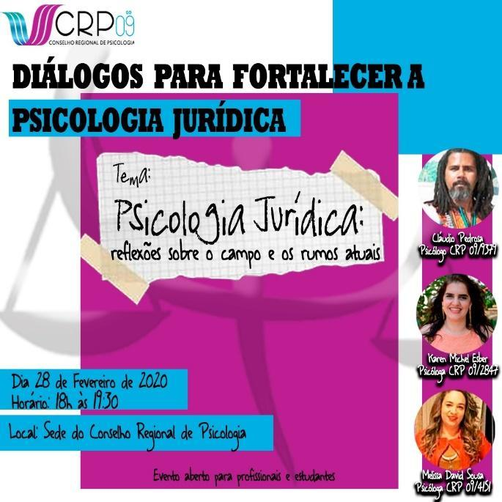
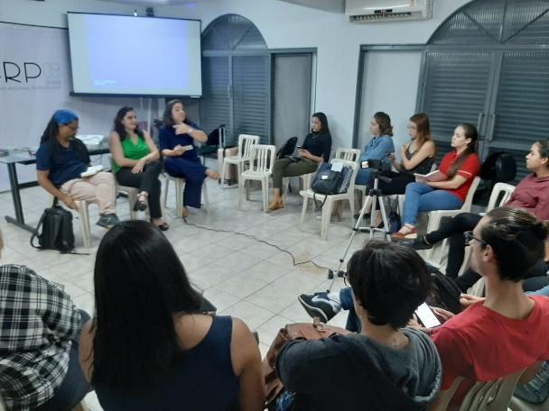

MARÇO/2020
591ª REUNIÃO PLENÁRIA – VIGÉSIMA QUARTA REUNIÃO PLENÁRIA ORDINÁRIA DO X PLENÁRIO – 26.03.2020
O Plenário aprovou a criação do Comitê de Crise durante a pandemia do Covid-19, com previsão de duração durante a pandemia do Coronavírus, que contará com a colaboração da conselheira Karen Michel Esber, representante da Comissão Especial de Psicologia Jurídica e da Comissão de Orientação e Ética.

ABRIL/2020
QUINTA REUNIÃO DA COMISSÃO ESPECIAL DE PSICOLOGIA JURÍDICA – 03/04/2020
Informe sobre o 2º “Diálogos Para Fortalecer a Psicologia Jurídica”, que terá o tema “Violência doméstica contra a mulher e feminicídios em tempos de isolamento social”, dia 17/04/20, às 18:00, online, de maneira a ser definida pela comissão de comunicação do CRP09. O projeto Diálogos Para Fortalecer a Psicologia Jurídica deverá discutir os temas constantes nas vinte e cinco propostas do Congresso Nacional da Psicologia elencadas no Planejamento Estratégico da Comissão, acima exposto.
Sugeriu-se a criação de um Grupo de Trabalho para a execução de cada objetivo da comissão, de acordo com os artigos 80 a 87 do Regimento Interno do CRP09.
Determina-se que a comissão de psicologia jurídica fará posts semanais nas redes sociais do CRP09, com o título: “A comissão de psicologia jurídica orienta”. A postagem deve sair toda sexta-feira e, a cada semana, um integrante deverá assumir o texto.
Divulgação das experiências exitosas na Psicologia Jurídica, a partir da produção de vídeos, que será estruturada no período pós pandemia.

594ª REUNIÃO PLENÁRIA – VIGÉSIMA SÉTIMA REUNIÃO PLENÁRIA ORDINÁRIA DO X Plenário – 15.04.2020
Deliberação de proposta para o dia 18 de maio, o Dia Nacional de Combate ao Abuso e a Exploração sexual de crianças e adolescentes: realização de live em conjunto com outras comissões. O Plenário deliberou pela realização de reunião entre a Comissão Especial de Comunicação, Comissão Especial de Psicologia na Saúde e Comissão Especial de Direitos Humanos, Comissão Especial de Psicologia Jurídica, Comissão Especial Psicologia na Assistência Social, Comissão de Orientação e Fiscalização e Comissão de Orientação e Ética, para organização dos eventos relacionados ao 18 de maio.
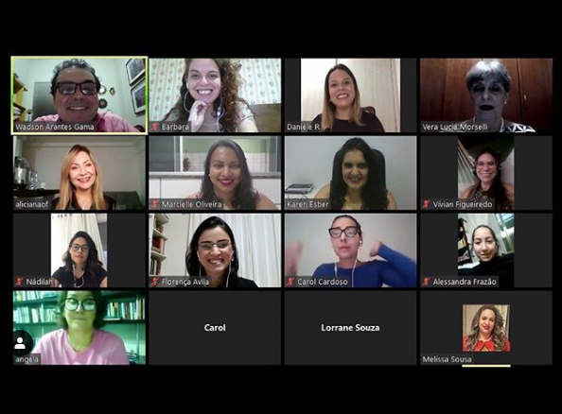
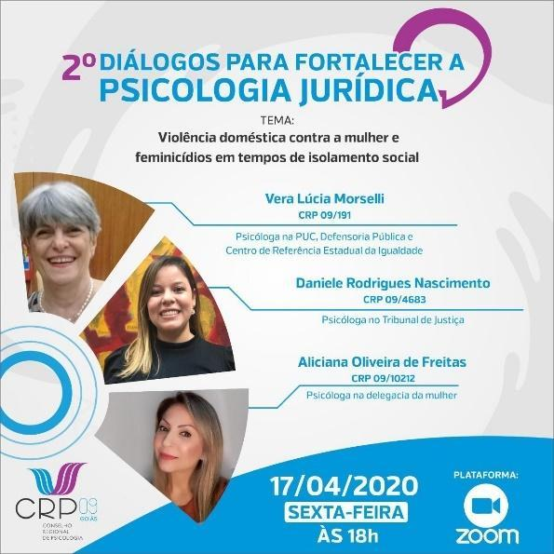
2° DIÁLOGOS PARA FORTALECER A PSICOLOGIA JURÍDICA – 17.04.2020
596ª REUNIÃO PLENÁRIA – VIGÉSIMA NONA REUNIÃO PLENÁRIA ORDINÁRIA DO X PLENÁRIO – 29.04.2020
Apreciação das memórias das reuniões das comissões de Psicologia Jurídica e Orientação e Ética.
Deliberação sobre a realização de evento sobre alienação parental pelo CRP-09: O Plenário aprovou a realização do evento online e deliberou pela construção da programação pela Comissão Especial de Psicologia Jurídica.
MAIO/2020
SEXTA REUNIÃO DA COMISSÃO ESPECIAL DE PSICOLOGIA JURÍDICA – 05.05.2020
Discussão sobre Evento online do CRP em alusão à campanha Faça Bonito, do 18 de maio, Dia Nacional de Enfrentamento do Abuso e Exploração Sexual de Crianças e Adolescentes e encaminhamentos sobre o tema e os palestrantes.

SÉTIMA REUNIÃO DA COMISSÃO ESPECIAL DE PSICOLOGIA JURÍDICA – 12.05.2020
Discussão e encaminhamento sobre o Seminário online com o tema Alienação Parental, sugestões de palestrantes, metodologias, posicionamentos que devem ser expressos e estratégias de divulgação. A proposta foi encaminhada para a Comissão de Comunicação, para ampla divulgação entre os Psicólogos de Goiás. Foi produzido um formulário acerca do tema para ser respondido pelos participantes e seu consolidado enviado como parte do relatório que será encaminhado ao Conselho Federal de Psicologia.

598ª REUNIÃO PLENÁRIA – TRIGÉSIMA PRIMEIRA REUNIÃO PLENÁRIA ORDINÁRIA DO X PLENÁRIO – 13.05.2020
Deliberação sobre as recomendações do CFP sobre a elaboração de documentos psicológicos para o poder judiciário no contexto da pandemia do novo coronavírus. O Plenário deliberou que seja feita a divulgação do documento nos canais de comunicação e informação do CRP-09, bem como elaboração de orientação aos profissionais acerca do tema, que deverão ser conduzidas pela Comissão Especial de Comunicação, Comissão Especial de Psicologia Jurídica, Comissão de Avaliação de Cadastro de Psicólogas(os) para Prestação de Serviços Psicológicos por Meio da Tecnologia de Informação e Comunicação (TIC's).

SEMANA DE COMBATE AO ABUSO E À EXPLORAÇÃO SEXUAL DE CRIANÇAS E ADOLESCENTES – 19.05.2020
A comissão especial de Psicologia Jurídica se fez presente na Semana de Combate ao Abuso e à Exploração Sexual de Crianças e Adolescentes, com palestras online das psicólogas Karen Michel Esber e Flávia Hermann Jung.
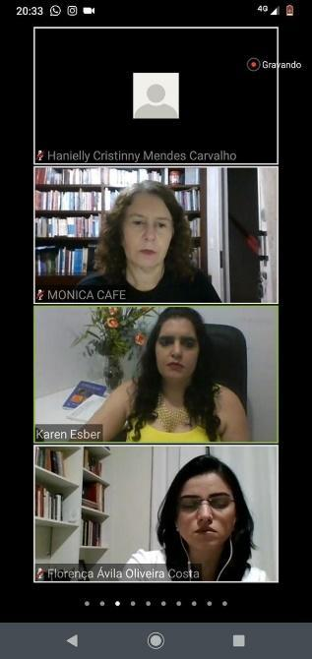
599ª REUNIÃO PLENÁRIA – TRIGÉSIMA SEGUNDA REUNIÃO PLENÁRIA ORDINÁRIA DO X PLENÁRIO – 20.05.2020
Deliberação sobre a elaboração de um questionário de avaliação das atividades da semana de combate ao abuso e à exploração sexual de crianças e adolescentes. O Plenário deliberou que a demanda seja encaminhada para a Comissão Especial de Comunicação e para a Conselheira Karen Michel Esber, responsável pelo evento para a elaboração do referido questionário.
JUNHO/2020
OITAVA REUNIÃO DA COMISSÃO ESPECIAL DE PSICOLOGIA JURÍDICA – 02.06.2020
A pauta foi o Seminário de Alienação Parental, com definição dos temas das mesas redondas e palestrantes, conforme cards do evento abaixo. Definiu-se os itens do formulário para os participantes.
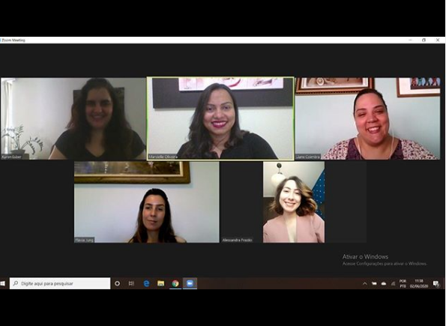
NONA REUNIÃO ABERTA DA COMISSÃO ESPECIAL DE PSICOLOGIA JURÍDICA – 23.06.2020
Definiu-se que o tema do 3° e 4° Diálogos Para Fortalecer a Psicologia Jurídica serão, respectivamente: “Intolerância Racial e a Psicologia Jurídica” e “Adoção em tempos de isolamento social”.
Discutiu-se os detalhes finais do I Seminário sobre Alienação Parental.
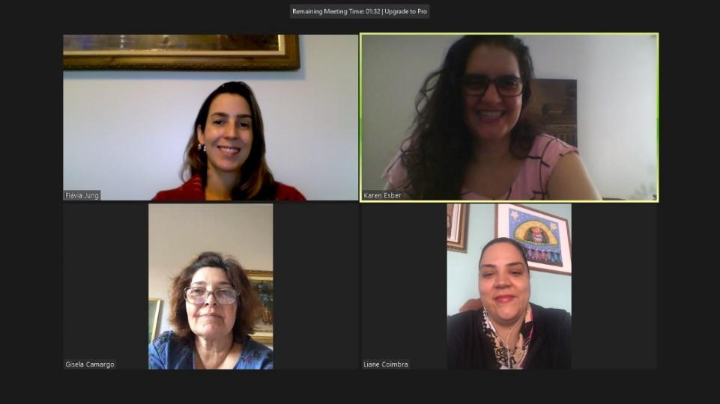
REUNIÃO DE ORIENTAÇÃO COM A DIVISÃO INTERPROFISSIONAL FORENSE – TJGO E AO SETOR DE ATENDIMENTO À FAMÍLIA - 25/06/2020
A reunião contou com a presença de diversos psicólogos destes setores, com a presença da Renata Teixeira e da Karen Esber.

I SEMINÁRIO SOBRE ALIENAÇÃO PARENTAL DO CONSELHO REGIONAL DE PSICOLOGIA DA 9ª REGIÃO – 26 E 27.06.2020

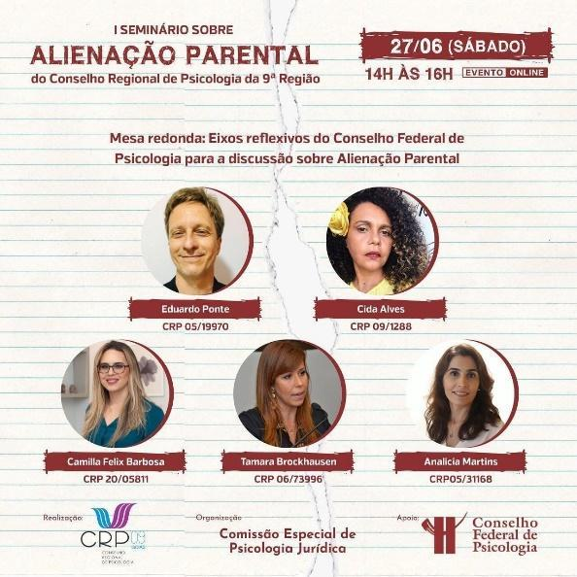
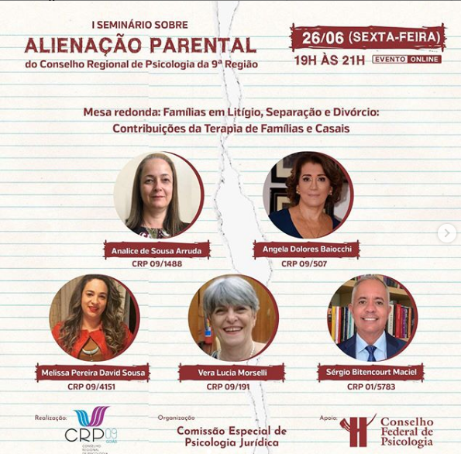
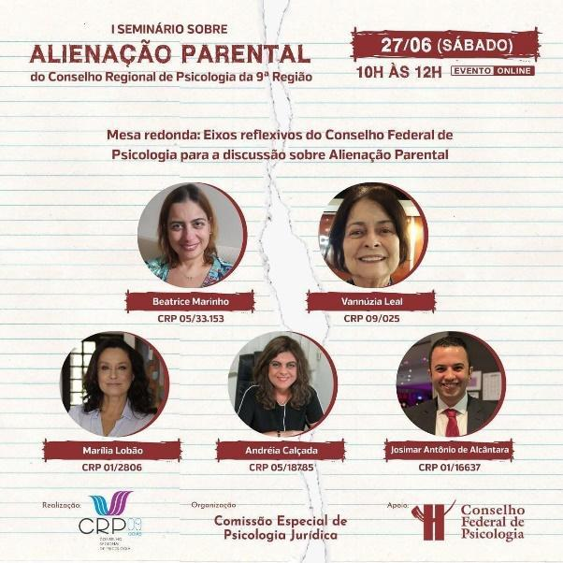
O I Seminário foi uma resposta do Conselho Regional de Psicologia de Goiás à demanda do Conselho Federal de Psicologia, já está disponível no canal do Youtube do CRP Goiás e teve a seguinte composição:
JULHO/2020
605ª REUNIÃO PLENÁRIA – TRIGÉSIMA SÉTIMA REUNIÃO PLENÁRIA ORDINÁRIA DO X PLENÁRIO – 01.07.2020
Apreciação das memórias das reuniões ordinárias da Comissão de Psicologia Jurídica, conforme regulamento interno.
606ª REUNIÃO PLENÁRIA – TRIGÉSIMA OITAVA REUNIÃO PLENÁRIA ORDINÁRIA DO X PLENÁRIO – 08.07.2020
Alteração da data Diálogos Para Fortalecer a Psicologia Jurídica na programação anual temática do CRP09.
DÉCIMA REUNIÃO ABERTA DA COMISSÃO ESPECIAL DE PSICOLOGIA JURÍDICA – 16.07.2020
A presente reunião teve a proposta de realizar a revisão da minuta da especialidades do Conselho Federal de Psicologia, sendo o nosso foco a Psicologia Jurídica. As sugestões do Regional de Goiás para o Conselho Federal de Psicologia foram as seguintes:
IV - Psicólogo especialista em Psicologia Jurídica
A área de atuação do especialista profissional da Psicologia Jurídica é conceitualmente embasada pela Psicologia e institucionalmente pelo Sistema Judicial (ou extrajudicial) e de Segurança pública.
A(o) psicóloga(o) especialista em Psicologia Jurídica:
- Auxilia no planejamento e na execução de políticas públicas voltadas ao exercício da cidadania, dos direitos humanos e à prevenção da violência;
- Promove a saúde mental, em órgãos integrantes do Sistema de Justiça e Segurança Pública. Pode atuar em delegacias especializadas, Juizados, Varas e órgãos do Poder Judiciário, Unidades do sistema prisional, Órgãos do Ministério Público, e Defensoria Pública;
- Avalia aspectos emocionais, comportamentais e cognitivos de crianças, adolescentes, adultos, idosos e famílias no âmbito Judicial e extrajudicial, a fim de reduzir danos, contribuir para a saúde mental
- Realiza procedimentos técnicos de acolhimento, de orientação e de prevenção de violências e faz encaminhamentos necessários junto a autores, vítimas e/ou testemunhas de violência;
- Assessora órgãos de execução penal na formulação de políticas penais e de treinamento/capacitação de pessoal;
- Assessora a investigação policial e o processo judicial;
- Colabora com administração e colegiados do sistema penitenciário para desenvolver programas psicoterapêuticos, educativos e profissionalizantes destinados a pessoas privadas de liberdade;
- Participa de comissões técnicas de classificação, avaliações psicológicas e outros momentos previstos na Lei nº 7.210, de 11 de julho de 1984, a Lei de Execução Penal
- Acompanha, em conjunto com a equipe multidisciplinar, o cumprimento de penas e medidas cautelares de pessoas condenadas e presas provisoriamente, visando promover a reintegração social;
- Busca a promoção integral da saúde dos reeducandos e apenados, bem como a redução de danos decorrentes da pena, visando potencializar seu efeito ressocializante;
- Contribui com políticas públicas voltadas a pessoas privadas de liberdade e em medida de segurança, em consonância com o modelo antimanicomial assistencial à saúde mental;
- Na produção de documentos escritos, presta informações estritamente necessárias sobre aspectos psicológicos, técnicos, éticos e científicos em procedimentos judiciais, respeitados o sigilo e a autonomia profissional;
- Realiza perícias e redige documentos escritos para auxiliar os agentes jurídicos nas suas decisões
- Atua como assistente técnico das partes envolvidas em um litígio
- Auxilia juizados da infância e juventude a avaliarem crianças, adolescentes, bem como suas famílias
- Realiza e contribui em momentos de mediação e conciliação durante ou após processos
- Atua na Justiça Restaurativa, que se utiliza da escuta de pessoas que causaram algum tipo de violência/agressão e de vítimas/grupos que foram violados e se encontram em processo
- Atua no Depoimento Especial com crianças e adolescentes, desde que legalmente qualificados para tal
- Atua com Práticas Colaborativas, como um instrumento que busca promover solução de conflitos sem que para isso seja necessário recorrer a um processo litigioso
- Atua com atendimento psicológico compulsório determinado por juízes
- Realiza pesquisas psicológicas sobre temas pertinentes à psicologia jurídica, para ampliação do conhecimento científico na área
- Trabalha com ensino na área da psicologia jurídica
Sugestão de encaminhamentos para discussão com o CFP:
1- Considerar o Cadastro brasileiro de ocupações listado como CBO- 2515-25 no que tange ao Psicólogo jurídico (Psicólogo criminal/ Psicólogo forense).
2- Entendemos que o especialista é quem tem um título ou quem tem experiência na área, comprovada a partir da prova de títulos dentro do Sistema Conselhos.

LIVE SOBRE O EXERCÍCIO PROFISSIONAL DO(A) PSICÓLOGO(A) NO CONTEXTO DOS 30 ANOS DO ESTATUTO DA CRIANÇA E ADOLESCENTE – 17.07.2020
A Comissão Especial de Psicologia Jurídica esteve presente na live de comemoração aos trinta anos do Estatuto da Criança e Adolescente, por meio da conselheira Karen Michel Esber.
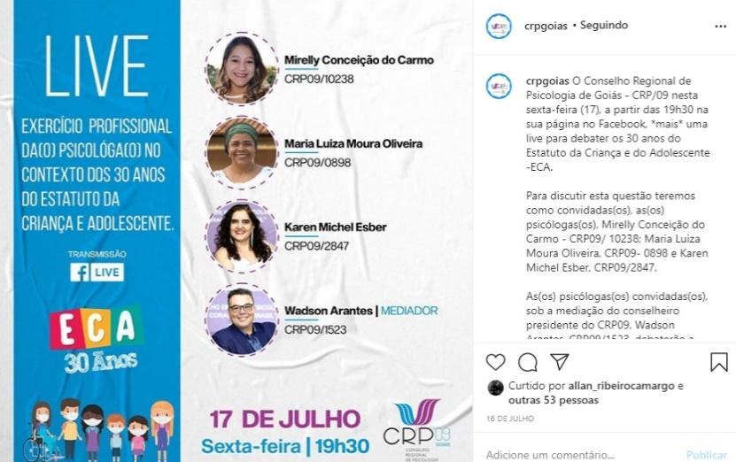

608ª REUNIÃO PLENÁRIA – QUADRAGÉSIMA REUNIÃO PLENÁRIA ORDINÁRIA DO X PLENÁRIO – 22.07.2020
Plenário deliberou que a Conselheira Karen Esber CRP09/2847 seja representante do CRP-09 junto ao Fórum Goiano de Enfrentamento da Violência Sexual contra Crianças e Adolescentes.
3° DIÁLOGOS PARA FORTALECER A PSICOLOGIA JURÍDICA – 28.07.2020
O tema do racismo estava anteriormente previsto para discussão em mesa redonda no VI Seminário de Psicologia Jurídica. Entretanto, a comissão definiu por realizar um Diálogos Para Fortalecer a Psicologia com este tema, para dar mais visibilidade à discussão. Neste evento, foi deliberado que a comissão de Psicologia Jurídica encaminhasse pauta à plenária, o que foi feito na 616ª Reunião Plenária, relacionada à inserção da discussão sobre relações étnico-raciais na maior parte dos eventos do CRP. O Plenário deliberou que os eventos do Conselho Regional de Psicologia de Goiás - CRP09, sempre que possível, se orientem em três eixos temáticos: Relações étnicos-raciais, Machismo e Relações de Gênero e Sexualidade. Os temas podem ser também trabalhados sob o prisma do viés geracional.

609ª REUNIÃO PLENÁRIA – QUADRAGÉSIMA PRIMEIRA REUNIÃO PLENÁRIA ORDINÁRIA DO X PLENÁRIO – 29.07.2020
Conselheira e presidente Karen Esber apresentou relatórios da Comissão Especial de Psicologia Jurídica, conforme previsto no regimento interno

AGOSTO/2020
610ª REUNIÃO PLENÁRIA – QUADRAGÉSIMA SEGUNDA REUNIÃO PLENÁRIA ORDINÁRIA DO X PLENÁRIO – 05.08.2020
Deliberação sobre articulação entre a Comissão Especial de Direitos Humanos, Comissão Especial de Psicologia Clínica, Comissão Especial de Psicologia Escolar e Educacional, Comissão Especial de Psicologia Jurídica, e Comissão Especial de Avaliação Psicológica sobre ações que envolvam o setembro amarelo e possíveis desdobramentos após estes eventos.

4° DIALOGOS PARA FORTALECER A PSICOLOGIA JURÍDICA – 21.08.2020
O tema do evento foi a adoção, escolhido em reunião aberta da Comissão.
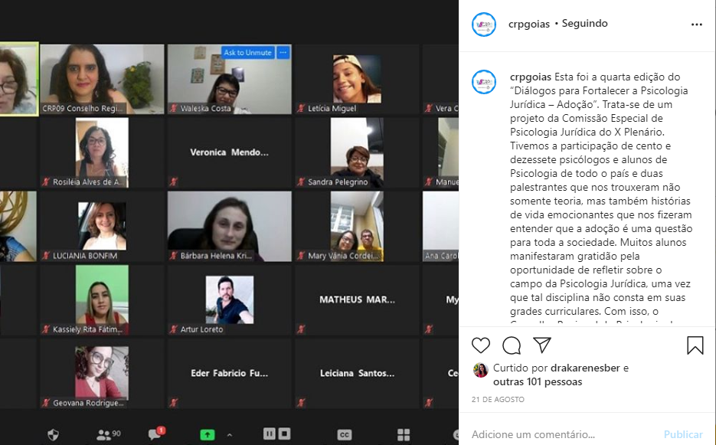
SEMANA DA(O) PSICÓLOGA(O): 58 ANOS DA PSICOLOGIA COMO CIÊNCIA E PROFISSÃO NO BRASIL - 26.08.2020
A Comissão Especial de Psicologia Jurídica organizou a mesa: Avaliação Psicológica no contexto da Psicologia Jurídica, Perícia e Assistência Técnica, com convidados escolhidos por membros da Comissão.

SETEMBRO/2020
DÉCIMA PRIMEIRA REUNIÃO DA COMISSÃO ESPECIAL DE PSICOLOGIA JURÍDICA – 08.09.2020
Reunião aberta online com a presença de aproximadamente trinta pessoas. Definição do tema do 5° Diálogos para Fortalecer a Psicologia Jurídica: “Responsabilidade penal e a experiência de Goiás”. Os próximos Diálogos terão os seguintes temas: Práticas Colaborativas, Idoso, Saúde Mental, Sistema Socioeducativo, Violência contra Mulher, Masculinidades tóxicas, Alienação Parental.
Decisão sobre os nomes dos palestrantes da mesa redonda da Comissão de Psicologia Jurídica no Seminário sobre o Suicídio e o Setembro Amarelo.
Sugestão da criação de um Grupo de Trabalho (GT) sobre perícia e assistência técnica sob o argumento que as resoluções 17/2012 e 08/2010 não dão conta da complexidade da questão. Deliberou-se pelo encaminhamento para aprovação da Plenária.
Questionamentos a respeito da participação de psicólogos de outros estados como colaboradores da Comissão - e não efetivos. Deliberou-se por solicitar esclarecimentos da assessoria jurídica do CRP09.
616ª REUNIÃO PLENÁRIA – QUADRAGÉSIMA SEXTA REUNIÃO PLENÁRIA ORDINÁRIA DO X PLENÁRIO – 09.09.2020
Deliberação sobre o evento referente ao Dia da Pessoa Idosa com o tema: Os impactos psíquicos e sociais causados pelo distanciamento/isolamento físico na pessoa idosa. O plenário aprovou o evento com a participação das seguintes comissões: Comissão Especial de Pluralidades, Comissão Especial de Psicologia na Saúde, Comissão Especial de Direitos Humanos, Comissão Especial de Psicologia Jurídica, Comissão Especial de Psicologia Organizacional e do Trabalho, Comissão Especial de Psicologia Clínica. O Plenário deliberou ainda que as Comissões deverão apresentar os nomes, fotos e CRP's dos palestrantes para o Presidente da Comissão Especial de Pluralidades até o dia 21/09, no período matutino.
Deliberação sobre solicitação da Comissão Especial da Psicologia Jurídica relacionada à inserção da discussão sobre relações étnico-raciais na maior parte dos eventos do CRP. O Plenário deliberou que os eventos do Conselho Regional de Psicologia de Goiás - CRP09, sempre que possível, se orientem em três eixos temáticos: Relações étnicos-raciais, Machismo e Relações de Gênero e Sexualidade. Os temas podem ser também trabalhados sob o prisma do viés geracional.
Deliberação sobre alteração da programação anual de eventos da Comissão Especial de Psicologia Jurídica, com transferência para as seguintes datas: 1 - V Diálogos para fortalecer a Psicologia Jurídica - 22 de setembro de 2020; 2 - Seminário Psicologia e Ética - Dia 23 e 24 de outubro de 2020; 3 - VI Diálogos para fortalecer a Psicologia Jurídica - 27 de outubro de 2020; 4 - VII Diálogos para fortalecer a Psicologia Jurídica - 24 de novembro de 2020; 5- VIII Diálogos para fortalecer a Psicologia Jurídica - 08 de dezembro de 2020; 6 - IV Seminário de Psicologia Jurídica - 18 e 19 de dezembro de 2020: O Plenário aprovou as alterações sugeridas pela Comissão e deliberou pelo encaminhamento para a Diretoria das inserções dos novos eventos e posterior avaliação do plenário.
618ª REUNIÃO PLENÁRIA QUADRAGÉSIMA OITAVA REUNIÃO PLENÁRIA ORDINÁRIA DO X PLENÁRIO – 23.09.2020
Ofício-Circular nº 119/2020/GRI/CG-CFP - Convite para adesão à nota pública de posicionamento sobre a Resolução nº 3/2020, do Conselho Nacional de Políticas sobre Drogas (CONAD). O Plenário deliberou que seja encaminhado ofício aos Presidentes da Comissão Especial de Psicologia Jurídica, Comissão Especial de Direitos Humanos, Comissão Especial de Psicologia na Saúde e Comissão Especial de Psicologia na Assistência Social.
Deliberação sobre o X Seminário de Psicologia e Políticas Públicas: O Plenário deliberou que o Seminário seja realizado nos dias 17,18 e 19 de novembro de 2020, nos períodos matutino, vespertino e noturno e que o VI Seminário de Psicologia Jurídica, programado para os dias 18 e 19 de dezembro, seja transferido para os dias 17 e 18 de novembro, nos períodos vespertino e noturno, dentro da programação do Seminário de Psicologia e Políticas Públicas. Deliberou, ainda, que a organização do Seminário de Psicologia e Políticas Públicas seja conduzido pela Comissão Especial de Pluralidades, com apoio da Comissão Especial de Psicologia na Assistência Social, Comissão Especial de Psicologia Jurídica, Comissão Especial de Psicologia Escolar e Educacional, Comissão Especial de Psicologia na Saúde, e pela contratação de tradutores de libras para todas as atividades do Seminário.
5° DIÁLOGOS PARA FORTALECER A PSICOLOGIA JURÍDICA – 30.09.2020
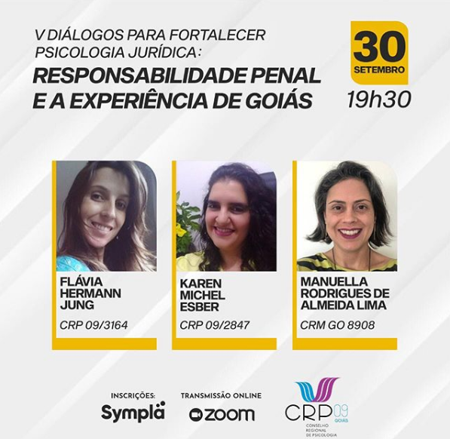
O tema foi escolhido pela Comissão de Psicologia Jurídica. Flávia e Manuella apresentaram suas experiências de trabalho no Tribunal de Justiça de Goiás e Karen apresentou sua pesquisa no PAILI, Programa de Atenção Integral ao Louco Infrator, vinculado à Secretaria de Estado da Saúde de Goiás.

OUTUBRO/2020
A partir do mês de outubro, não foi inserido no presente relatório as deliberações de plenárias pois os documentos ainda não estavam disponíveis para consulta pública no portal da transparência no momento do seu fechamento.
DÉCIMA SEGUNDA REUNIÃO DA COMISSÃO ESPECIAL DE PSICOLOGIA JURÍDICA – 05.10.2020
Discussão sobre o VI Seminário de Psicologia Jurídica, que terá o tema: “Violências e famílias: desafios para a atuação do psicólogo jurídico”. Estabeleceu-se os últimos detalhes sobre data, horário, metodologia e palestrantes.
Sugestão de criação de um Grupo de Trabalho sobre Alienação Parental. Objetivo: fazer um grupo de reuniões mensais de discussão sobre Alienação Parental, com a produção de um relatório final em dezembro/2021. Competência: produção de um relatório final sobre as reuniões sobre Alienação Parental em dezembro/2021.
Nomes sugeridos para representantes: Gisela, Adelaia, Shouzo, Flávia, Graziella, Cida Alves, Joseleno Vieira, Monica Café, Railda, Maria Luiza Moura Oliveira, Simone dos Santos Abadia
Coordenação: Karen Esber
Sugestão de criação do Grupo de Trabalho sobre Perícia e Assistência técnica. Objetivo: escrever nota técnica para orientação para assistentes técnicos e peritos, sob a coordenação da presidente Karen Esber.
A presidente se comprometeu a enviar a pauta da criação dos grupos para a Reunião Plenária.
621ª REUNIÃO PLENÁRIA QUINQUAGÉSIMA PRIMEIRA REUNIÃO PLENÁRIA ORDINÁRIA DO X PLENÁRIO – 14.10.2020
Deliberação sobre alteração da data do VI Seminário de Psicologia Jurídica aprovada na ata da reunião Plenária 618ª do dia 23/09, para os dias 18 de novembro (vespertino e noturno) e 19 de novembro (vespertino). O Plenário aprovou a alteração.
Deliberação sobre indicação de colaboradores voluntários para a Comissão Especial de Psicologia Jurídica: Melissa Pereira David Sousa (CRP 09/4151), Liane Rocha Coimbra (CRP 09/2972), Leonardo Ferreira Faria (CRP 09/3584), Fernando de Jesus Souza (CRP 09/2781), Ana Paula Osório Xavier (CRP 09/5938), Ítalo Adriano Magalhães Batista (CRP 09/013525), Ana Caroline Cunha Borges (CRO 09/013122), Cassio Fernandes de Oliveira (CRP 09/6728), André Alvares Usevicius (CRP 09/014072), Daniele Rodrigues Nascimento (CRP 09/4683), Luciana Bonfin (CRP 09/011977). O Plenário aprovou as indicações.
622ª REUNIÃO PLENÁRIA QUINQUAGÉSIMA SEGUNDA REUNIÃO PLENÁRIA ORDINÁRIA DO X PLENÁRIO – 21.10.2020
O Plenário aprovou a criação do Grupo de Trabalho de Perícia e Assistência Técnica, vinculado à Comissão Especial de Psicologia Jurídica, sob coordenação da Conselheira Karen Michel Esber - CRP-09/2847, com a participação da Conselheira Christiane Ramos Rocha - CRP-09/4346. Com o seguinte objetivo e competências: escrever nota técnica de orientação para assistentes técnicas(os) e peritas(os), destinada a orientar as(os) psicólogas(os) por meio da publicação da nota técnica produzida. O Grupo foi criado pela Portaria CRP-09 N°. 098/2020.
O Plenário aprovou a criação do Grupo de Trabalho para a discussão sobre Alienação Parental vinculado à Comissão Especial de Psicologia Jurídica, sob coordenação da Conselheira Karen Michel Esber - CRP-09/2847, com a participação da Conselheira Christiane Ramos Rocha - CRP-09/4346. Com os seguintes objetivos e competências: discutir sobre a Alienação Parental, com a produção de um relatório final a ser publicado, sintetizando as discussões que ocorrerem durante o funcionamento do grupo de trabalho, destinado a orientar as(os) psicólogas(os). O Grupo foi criado pela Portaria CRP-09 N°. 099/2020.

NOVEMBRO/2020
X SEMINÁRIO DE PSICOLOGIA E POLÍTICAS PÚBLICAS | VI SEMINÁRIO DE PSICOLOGIA JURÍDICA – 17 A 19.11.2020
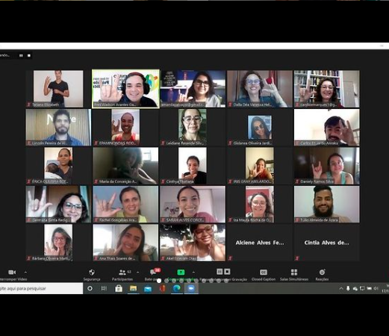

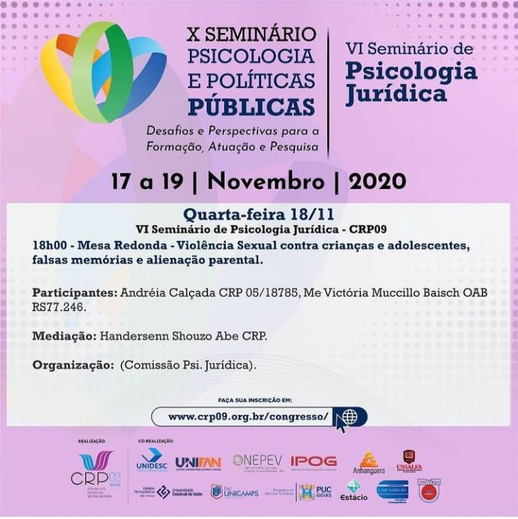

EVENTOS PREVISTOS PARA APÓS FECHAMENTO DESTE RELATÓRIO

DÉCIMA TERCEIRA REUNIÃO ABERTA DA COMISSÃO DE PSICOLOGIA JURÍDICA – 16/12/2020
A reunião terá como pauta o Planejamento 2021, de acordo com os objetivos já traçados no Planejamento Estratégico 2019/2022.

WEBNÁRIO NACIONAL PSICOLOGIA E EXECUÇÃO PENAL – 17.12.2020
O Conselho Regional de Psicologia de Goiás, por meio da Comissão de Psicologia Jurídica, participa ativamente da elaboração deste Webnário desde outubro, que é uma deliberação da Assembleia de Políticas, da Administração e das Finanças (APAF) e realização do Sistema Conselhos de Psicologia e Coordenação do Conselho Regional de Psicologia do Rio de Janeiro.
